За январь 2017 года столичные спасатели более 5000 выезжали на ЧС и пожары
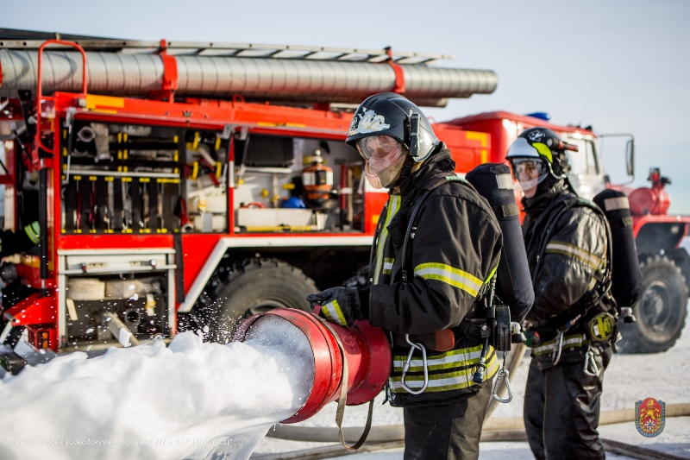

В январе 2017 года в Москве пожарные и спасатели выполнили 5081 выезд на пожары и чрезвычайные ситуации столицы. Чаще всего столичные спасатели выезжали по тревоге в Восточном АО – 647, а наименьшее количество выездов зафиксировано в Зеленоградском АО – 161, Троицком и Новомосковском АО – 311.
Совместная работа столичного главка МЧС и Департамента по делам гражданской обороны, чрезвычайным ситуациям и пожарной безопасности города Москвы поддерживается добровольными пожарными формированиями. В настоящее время на территории города Москвы создано 833 общественных объединения пожарной охраны.

